Муниципальное бюджетное дошкольное образовательное учреждение Грязовецкого муниципального района Вологодской области
«Центр развития ребёнка – детский сад №1»

Методическая разработка спортивно-оздоровительного мероприятия с детьми и родителями
(старший дошкольный возраст)

Осенний поход – прогулка

Авторы: воспитатель Кокарева Т.А.
воспитатель Порошина О.Л.

Год разработки: 2016 г.

г. Грязовец
Пояснительная записка
Сегодня жизнь предъявляет повышенные требования к детям, это означает, что нужно формировать поколение с более развитой силой воли и создавать все необходимые условия для того, чтобы дети росли физически здоровыми и крепкими. Двигательная активность, закаливание обеспечивают здоровье, энергию и, кроме того, хорошее настроение. Одним из важнейших видов физкультурно-оздоровительной работы являются прогулки-походы и экскурсии в лес.
Актуальность
В центре работы по полноценному физическому развитию и оздоровлению детей должны находиться семья и детский сад как две основные социальные структуры, которые в основном определяют уровень здоровья ребенка.
Современная жизнь такова, что родители и дети вместе находятся дома в среднем не более 2 часов, не считая сна. А общаются и того меньше, например работающие матери - где-то около получаса в сутки. Кроме того, общение родителей и детей происходит преимущественно во время просмотра телепередач, реже - при обсуждении прочитанных книг, еще реже - в совместных прогулках на природе, играх и т.п.
Общеизвестно, что ничто так не сплачивает семью, не помогает достичь взаимопонимания между всеми членами ее семьи, как совместный отдых.
Одной из эффективных форм взаимодействия с семьей являются туристические походы-прогулки, позволяющие осуществить полноценный индивидуальный подход к физическому и психическому развитию детей. Туристские прогулки не только сплачивают семью, но и оказывают ни с чем несравнимый оздоровительный эффект. В природных условиях представляется великолепная возможность обогатить двигательный опыт дошкольника.

Интересно продуманная двигательная деятельность детей в природных условиях формирует у дошкольников интерес к занятиям туризмом и повышает мотивацию на здоровый образ жизни. Кроме того прогулки воспитывают у детей важнейшие нравственные качества, развивают организованность, отзывчивость, доброжелательность. Походы сближают родителей, детей и педагогов дошкольного учреждения, дают прекрасную возможность создания атмосферы взаимопонимания и сотрудничества.(3)
Игры, проведенные на свежем воздухе, закаливают организм, повышают иммунитет ребенка. Проведение подвижных игр, физических упражнений на открытом воздухе обеспечивает выполнение одной из важных задач физического воспитания – совершенствование систем и функций организма ребенка. Особую значимость имеют упражнения, направленные на развитие качества выносливости (бег, прыжки, игры и эстафеты), которые способствуют расширению функциональных возможностей сердечно-сосудистой системы, дыхательной системы, совершенствованию деятельности ЦНС, и тем самым, общему укреплению здоровья и повышению работоспособности организма.
Дети получают возможность проявить большую активность, самостоятельность и инициативу в действиях. Выполнение физических упражнений в условиях большого пространства в теплое и холодное время года способствует более прочному закреплению двигательных навыков и развитию физических качеств.
В лесу дети получают солнечные и воздушные ванны, что благотворно действует на весь организм, повышает тонус нервной системы и увеличивает сопротивляемость организма к простудным заболеваниям.
Категория участников: дети старшей группы и их родители.
Задачи:
- предоставить возможность детям и родителям участвовать в целенаправленной совместной деятельности;
- привлечь родителей к сотрудничеству с педагогами группы;
- обобщить представления детей о лесе: в лесу растут растения, живут разные животные, все нужны друг другу в лесу;
- оздоровить организм детей и родителей во время пешеходной экскурсии-прогулки;
- закрепить знания о правилах поведения детей и взрослых во время прогулок на природе;
- создать атмосферу доброжелательности у детей и взрослых в период похода;
- воспитывать волевые и дружеские качества, действовать по правилам в подвижных играх. (7, 9)
Содержание разработки
Поход - прогулка в осенний лес совместно с родителями
«В царство Берендея»
Оборудование:
Воспитателям и родителям: палатка, аптечка, бумага, мячи, флажки, бубен, мешки, влажные салфетки, горячая еда в больших термосах, большие клеенки для скатерти, 2 корзинки и муляжи грибов, одежда для царя, арбуз (1-2 по количеству человек), карта – схема.
Детям: кружка, ложка, железная или пластиковая тарелка, холодный напиток 0,3-0,5 л., фрукты, печенье, запасные носки, коврик.

Предварительная работа:
- наблюдение за окраской деревьев из окна группы; рассматривание иллюстраций, цветных фотографий с изображением осеннего леса, листопада;
- практическая деятельность на занятиях: вырезание листьев, изображение листьев способом налепа, рисование листьев разных деревьев; коллективная работа «Листопад»;
- беседа о поведении птиц осенью, их отлете в теплые края;
- беседа о правилах поведения в лесу;
- чтение рассказа Соколова-Микитова «Осень», разучивание песен, стихов об осени, загадывание загадок.
- чтение стихов об осени: Е.Трутнева «Улетает лето», А.Плещеев «Осенью», Я. Ким «Осень», А. Шибыцкой «Листик». (5,6)
Ход мероприятия:
1 часть. Организационный момент
Сбор детей и родителей в парке напротив детского сада.
Воспитатель: - Здравствуйте, ребята и уважаемые родители! Сегодня мы с вами отправляемся в поход. Вы все одеты, как настоящие туристы: удобная одежда и обувь, головные уборы, у вас есть даже рюкзаки с провизией. На пути нас ждет много интересного. Чтобы преодолеть все препятствия, нужно быть дружными, смелыми и сильными, обязательно помогать друг другу, быть внимательными, чтобы не потеряться в дороге. Желаю вам удачи и интересных приключений!
Давайте повторим походные правила:
- Никто не говорит: не могу, не хочу, не буду. Все говорят: могу, хочу, буду.
- Никого в лесу не обижаем: ни муравья, ни цветы, ни птиц.
- Идем так, чтобы за нами успевал даже самый слабый участник похода.
- Собираем материал для поделок (шишки, желуди, листья и плоды)
- Почувствовавший себя плохо должен сразу сказать воспитателю.
- Место привала должно быть чище, чем до нас.
Дети и родители идут в колонне со сменой ведущего, который выбирает наиболее удобные места для движения (обходит лужи, предупреждает о камне на пути и др.)
Во время движения дети и взрослые ведут наблюдения за изменениями в природе осенью.
2 часть. Привал /в лесном перелеске/
Воспитатель загадывает загадку:
Дом со всех сторон открыт,
Он резною крышей крыт.
Заходи в зеленый дом –
Чудеса увидишь в нем! (Лес)
- А какие вы знаете правила поведения в природе? Дети и родители называют.
Воспитатель еще раз обобщает правила.
Нельзя:
- Ломать ветки, рубить деревья, разводить костры близ деревьев.
- Разорять птичьи гнезда.
- Убивать ящериц, лягушек, жаб, змей.
- Повреждать норы животных, муравейники.
- Находясь в лесу поднимать шум.
- Оставлять после себя мусор.
Можно:
- Любоваться окружающей природой.
- Взять с собой раненого животного, оказать ему помощь и отпустить в природу.(2)
- Собирать природный материал (шишки, жёлуди, листья)
- Посмотрите, сколько деревьев вокруг? Кто знает, как они называются? Дети и родители называют березу, осину, иву, ель.
Игра «Найди дерево» (8)
Цель: ознакомление с деревьями – березой, осиной, елью, ивой.
Условия игры: взрослый находит на земле веточку и лист дерева, показывает детям. Дети называют дерево, находят, бегут к нему и обхватывают руками.

Игра «Добрые слова». (8)
Цель: закрепить знание деревьев, развитие речи детей.
Условия игры: дети и взрослые по очереди называют добрые, ласковые слова для березы, ели, осины, ивы. Добрые слова всегда помогают в жизни, а злые вредят.

Продолжается движение по намеченному маршруту. Дети идут по тропе, там, где она сужается, дети идут по одному, перешагивая или перелезая через встречающиеся на пути препятствия (поваленное дерево, пеньки)

3 часть. Место стоянки.
Воспитатель: Вот мы и пришли на поляну. Посмотрите, как красиво в лесу! Здесь будет место нашей стоянки.
- Установка палатка
- Выбор места для обеденного стола
- Место для игр и отдыха
Родитель. Смотрите, у нас целая корзина грибов /муляжи/. Посмотрим, что это за грибы. Отгадайте мои загадки. После отгадывания достать гриб из корзинки. (8)
Под осинкой у тропинки
Кто стоит среди травы?
Ножка есть, но нет ботинка.
Шляпка есть, нет головы. (Подосиновик)

Из-под елок на пригорок
Вышел мальчик ростом с пальчик.
Он на тучки поглядел,
Сразу кепочку надел,
Новенькую, ладную,
Цветом шоколадную. (Белый гриб) (Л. Кузьмин)

Возле леса на опушке,
Украшая темный бор,
Вырос пестрый, как петрушка,
Ядовитый … мухомор. (Е. Благинина)
- Какой гриб нельзя употреблять в пищу?
Игра «Собери съедобные грибы в корзину» (8)
Цель: закрепить знания детей съедобных грибов
Оборудование: 2 корзинки, муляжи или картонные силуэты грибов.
Ход игры: на траве разложить грибы съедобные и несъедобные. Дети собирают только съедобные грибы. Кто быстрее и правильнее соберет?
Родитель. Помните: никогда не собирайте незнакомые грибы и не рвите неизвестные вам ягоды. Они могут оказаться ядовитыми.

Воспитатель. Пора теперь и пообедать. Наши родители запасли горячий суп и чай в термосах. Пока дежурные по кухне родители и желающие дети раскладывают обед, остальные играют в подвижные игры.

4 часть. Подвижные игры с детьми и родителями.
- Мы пришли с вами на эту поляну, чтоб не только полюбоваться природой осенью, а еще и посоревноваться. Вы готовы?
Дети: Да!
Подвижная игра «Догонялки»
Цель игры: развитие воли, стремления к победе, силы, ловкости и быстроты, умение ориентироваться в создавшейся ситуации.
Оборудование: платочек или ленточка.
Ход игры: воспитатель предлагает ребятам поиграть всем вместе. Для этого при помощи любой считалочки выбирается водящий.
Ехал Лунтик на тележке
Раздавал он всем орешки.
Кому два, кому три,
А водить то будешь ты.
После этого воспитатель объясняет детям правила игры. Ребята должны убегать от водящего, который старается догнать одного из игроков и дотронуться до его плеча рукой. Если это произошло, то игрок, которого осалили, берет у догоняющего платочек и становится водящим.

Подвижная игра «Вышибалы»
Цель: развитие ловкости, быстроты, увертливости
Оборудование: мяч не очень тяжелый и твердый, во избежание синяков
Ход игры:
Двое детей назначаются вышибалами и становятся с разных сторон площадки. Остальная команда становится в центр между вышибалами. Они бросают друг другу мяч так, чтобы попасть в кого-то. Тот, в кого попадут мячом, выбывает из игры.

Подвижная игра «Гори, гори ясно»
Цель: развивать у детей выдержку, ориентировку в пространстве. Упражнять в быстром беге.
Оборудование: ориентир (палка или ветка)
Условия игры:
Дети и родители становятся в колонну парами. Впереди колонны на расстоянии 2-3 шагов ставится ориентир (палочка). «Ловящий» становится к ориентиру. Все говорят:
Гори, гори ясно, чтобы не погасло.
Глянь на небо, птички летят,
Колокольчики звенят! Раз, два, три – беги!
После слова «беги» ребенок и родитель, стоящие в последней паре, бегут вдоль колонны. Один слева, другой – справа, стремясь схватить за руки впереди ловящего, который старается поймать одного из пары раньше, чем дети успеют встретиться и соединить руки. Если ловящему это удается сделать, то он образует пару и становится впереди колонны, а оставшийся – ловящий.

Подвижная игра «Кто дальше кинет мяч»
Цель: развитие ловкости, силы, меткости
Оборудование:3 мяча среднего размера, ориентир (палка)
Условия игры: дети и родители по очереди бросают мяч от линии отметки. Воспитатель смотрит, куда упал мяч, отмечает лучшие результаты.

5 часть. Обед на природе. Отдых детей. Родители накрывают самодельный стол: походный суп, чай, сухой паек, сок, который взяли с собой. Дети с удовольствием пробуют походный суп.
6 часть. «Веселая спартакиада» для детей и родителей.
Родители и дети делятся на две команды.
Эстафеты:
- «Сороконожка»
Цель: развитие внимания, ловкости, играть в команде
Условия эстафеты: игроки выстраиваются в колонну друг за другом, хватают друг друга за плечи или за пояс.
Далее ведущий начинает давать сороконожке задания.
Задача игроков выполнять задачи быстро, качественно и при этом сохранять целостность сороконожки.
- Сороконожка прыгает на правых ножках!
- Сороконожке поднять все левые лапки!
- Сороконожке побегать по кругу!
- Сороконожке попятиться назад!
- Сороконожка передвигается прыжками!
- Сороконожка садится и резко подпрыгивает вверх!

- «Прыжки в мешках»
Цель: развитие быстроты и координации движений, ловкости
Оборудование: мешки, ориентир
Условия эстафеты: участники строятся в колонну по одному, расстояние до ориентира 4 метра. Придерживая мешки руками возле пояса, они прыгают до обозначенного места. Оббежав его, дети возвращаются к своим колоннам, вылезают из мешков, передают их следующим. Так продолжается до тех пор, пока все не пробегут в мешках. Выигрывает та команда, игроки которой быстрее выполнят задание.
- «Передай флажок»
Цель: развитие ловкости, быстроты движений
Оборудование: флажок, ориентир
Условия эстафеты: команда выстраивается в колонну по одному. Первый участник с флажком обегает ориентир, бежит обратно и передает флажок следующему. Второй участник выполняет то же самое.
- «Близнецы» (в парах с мячом)
Цель: развитие быстроты, ловкости, координации движений
Оборудование: мячи, ориентир
Условия: двое держат мяч обеими руками и бегут до ориентира, обегаю его. Затем передают мяч следующей паре.
7 часть. Сюрпризный момент.
Появляется лесной царь Берендей (один из родителей)
Царь лесной я, Берендей
Друг всех птиц и всех зверей.
В чаще я густой живу, к людям редко выхожу.
Мое царство всех чудесней:
Шум листвы и птичьи песни,
Мягкие перины мха
И журчанье ручейка…
Скачут белочки – резвушки,
Еж бежит, шурша травой,
И медведи всем семейством
Топают на водопой…
По лесу брожу весь день я,
Охраняя тишину,
Но со всем лесным народом
Разговаривать могу…
Тем, кто мал, даю советы….
Замечаю все приметы!
В. Столярова
Царь Берендей:
А нам пришел сейчас черед
Сыграть игру «Наоборот»
Скажу я слово: ВЫСОКО,
Вы отвечайте: …НИЗКО.
Скажу я слово: ДАЛЕКО,
Вы отвечайте: … БЛИЗКО.
Скажу я слово: ПОТОЛОК,
Вы отвечайте: …ПОЛ.
Скажу я слово: ПОТЕРЯЛ,
А вы ответите:… НАШЕЛ.
Скажу я слово: ТРУС,
А вы ответите: … ХРАБРЕЦ.
Теперь НАЧАЛО я скажу,
А вы ответите … КОНЕЦ!
(Стихотворение Д.Чиарди «Прощальная игра»)

Царь Берендей:
Мне по нраву только тот,
Кто лесной мир бережет,
Кто березку не ломает
И пичужку не спугнет,
Мухомор сшибать не станет
И КОСТЕР НЕ РАЗВЕДЕТ…
Кто всегда в моем лесу
Уважает тишину! (В.Столярова)

И для вас, мои друзья, есть подарок у меня!
Для девчонок и ребят
Где-то спрятан большой клад
Подсказку вы мою берите
И подарок мой найдите!

Царь Берендей прощается с детьми, уходит в лес. Дети ищут сюрприз по карте-схеме.
Дошкольники находят в условленном месте большой арбуз. Затем все вместе лакомятся им.
Отдых в палатке, свободное время.
Дети самостоятельно организовывают игры по желанию.

Воспитатель: Наш поход подходит к концу. Перед тем, как уйти, соберите свои вещи и проверьте, не оставили ли вы после себя мусор.
Возвращение домой, тем же маршрутом.

Список литературы
- Галанов А.С. Дошкольники на прогулке. Учебное пособие. – М.: Педагогическое общество России, Москва, 2005.
- Горбатенко О.Ф. Система экологического воспитания в дошкольных образовательных учреждениях: информационно-методические материалы, экологизация развивающей среды детского сада, разработки занятий по разделу «Мир природы», утренники, викторины, игры. – Волгоград: Учитель, 2008.
- Информационно-методический портал «Детски сады Тюменской области»
- Картушина М.Ю. Быть здоровыми хотим! Оздоровительные и познавательные занятия для детей подготовительной группы детского сада.- М.: ТЦ Сфера, 2004.
- Киреева Л.Г., Бережнова С.В. Формирование экологической культуры дошкольников: планирование, конспекты занятий. – Волгоград: Учитель, 2008.
- Ладыгина Т.Б. Стихи к осенним праздникам. – М.: Сфера образования, 2015.
- Семейные экологические клубы. Материал и рекомендации из опыта работы/под ред. И.А.Малаховой.- Вологда: «Легия», 2001.
- Шишкина В.А. Прогулки в природу: Учебн.-метод. Пособие для воспитателей дошк. образоват. учреждений. – М.: Просвещение, 2002.
- Экскурсии в природу. - Издательство Вологодского института развития образования, Вологда, 1999.

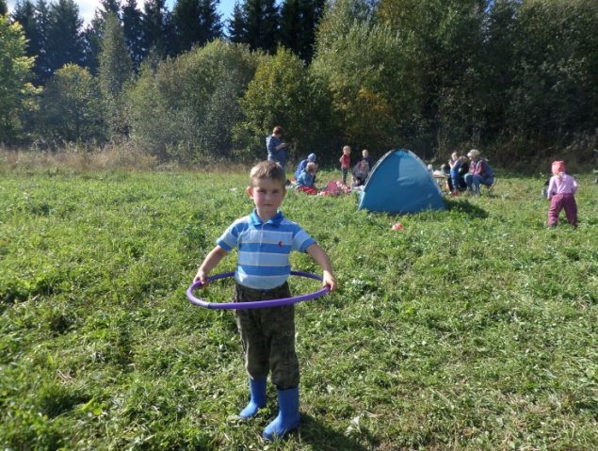
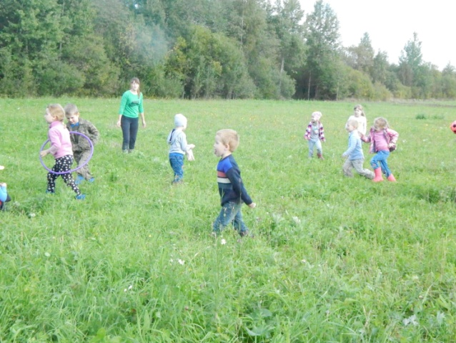
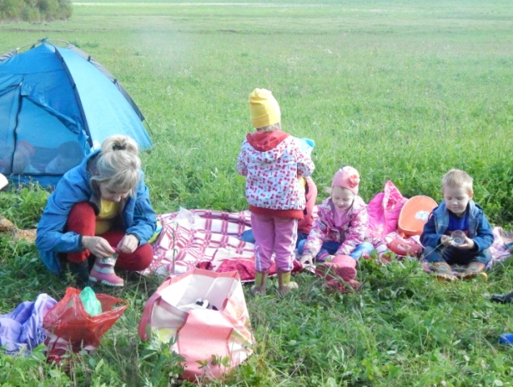
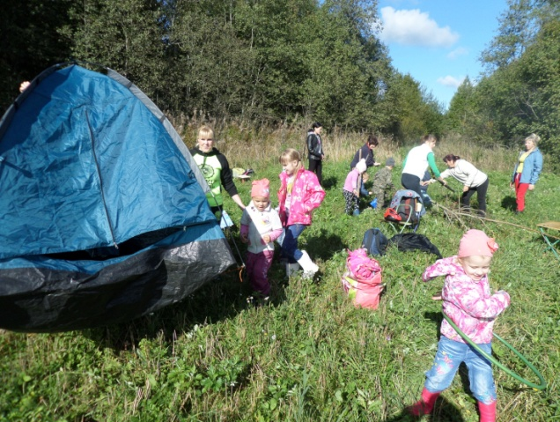
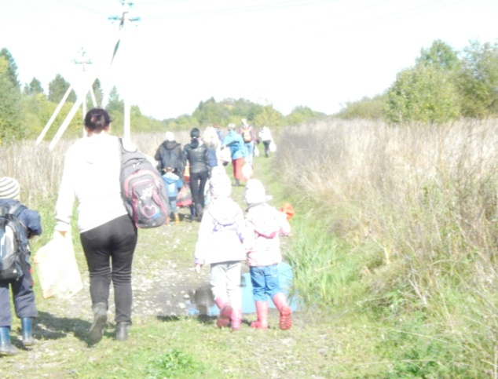
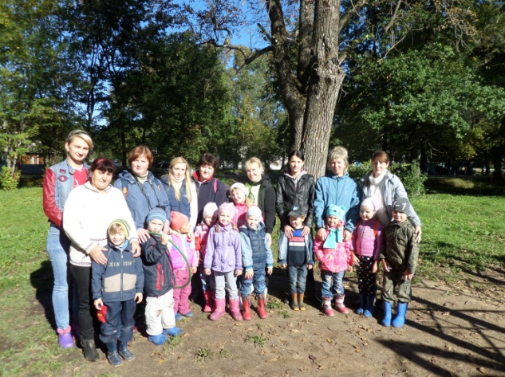
Отправляемся в поход…
Приложение
Установили палатки
Игры с родителями и детьми

